BUFF测试分析与设计报告

1. 系统背景介绍

网易BUFF背景

「网易BUFF」是一款由网易公司推出，支持CS2、DOTA2热门游戏饰品交易的平台型应用软件 。旨在为玩家提供一个更实时、更安全、更便捷的游戏饰品交易市场环境。方便玩家进行饰品的买卖、归类查找、水平比较，重视交易中饰品与资金的安全问题。

用户群体
网易 BUFF 是网易推出的游戏饰品交易平台，主要面向 Steam 平台游戏玩家，特别是喜爱《CS2》《DOTA2》等游戏并热衷于饰品交易的人群。具体如下：
游戏玩家：《CS2》《DOTA2》等游戏拥有庞大的玩家基数，这些玩家是网易 BUFF 的主要用户。他们为了提升游戏角色外观或展示个性，会在平台上交易饰品。例如《CS2》玩家购买枪械皮肤，《DOTA2》玩家交易英雄饰品等。平台提供的社区服 / 云检视功能，能让玩家提前体验饰品，满足了他们对饰品外观和手感的需求。
饰品投资者：由于部分游戏饰品具有一定的金融属性，价格会随市场供需等因素波动，吸引了一些投资者。他们关注饰品价格走势，通过低买高卖获取差价收益，或将饰品租赁作为理财方式。网易 BUFF 提供的价格走势图和成交记录等功能，有助于他们了解市场动态，做出交易决策。
年轻群体：从相关报道及平台特点来看，网易 BUFF 深受年轻玩家喜爱，包括大学生群体等。年轻人对游戏和虚拟饰品兴趣浓厚，且接受新事物能力强，更愿意使用便捷的线上交易平台。问卷星上也有针对大学生的网易 BUFF 用户画像调研，说明这一群体在用户中占比较大。
电竞爱好者：网易 BUFF 设置了赛事资讯入口，方便电竞爱好者了解赛事情况。这类用户不仅关注游戏内饰品，也关心赛事相关动态，可能会为支持喜欢的战队或选手，购买相关饰品，或因赛事影响对某些饰品的市场前景感兴趣而进行交易。

主要功能
网易 BUFF 是一款支持 Steam 平台热门游戏饰品交易的平台，具备交易、检视、社区交流等多种功能，具体如下：

- 饰品交易功能：提供购买、出售、求购、供应、还价等多种交易方式，玩家可根据需求选择。同时支持支付宝、银行卡支付，交易资金秒到账，并且卖家可将 Steam 库存中的饰品直接上架销售，操作方便快捷。
- 饰品筛选与查找功能：平台拥有海量饰品，通过关注收藏、印花搜枪、宝石款式筛选等功能，玩家能快速找到心仪饰品。还提供 CS2 皮肤磨损排行榜，展示宝贝排名，同时具备皮肤鉴定功能，如多普勒款式、淬火 AK 档位等鉴定，方便玩家了解饰品详细情况。
- 饰品检视功能：具备 3D 检视 / 社区服检视等功能，不用启动游戏，即可检视 CS2 等饰品超高清效果图，避免购买后货不对板的情况。
- 资讯与社区功能：设有玩家秀板块，玩家可在此分享交流饰品搭配和心得，还能点赞、分享他人的饰品图片或搭配。另外，平台提供饰品介绍和游戏资讯，也有 DOTA2 海量饰品资料库供玩家随时查阅。
- 安全保障功能：采用先进的加密技术和严格的安全措施，保障交易过程中资金财产安全和用户个人信息安全。同时，平台内投放了反诈骗指南，帮助玩家提高反诈意识。
- 客户服务功能：内置客服反馈系统，全天候为用户提供技术支持，解答用户疑问，处理交易中遇到的问题。

2. 测试框架设计
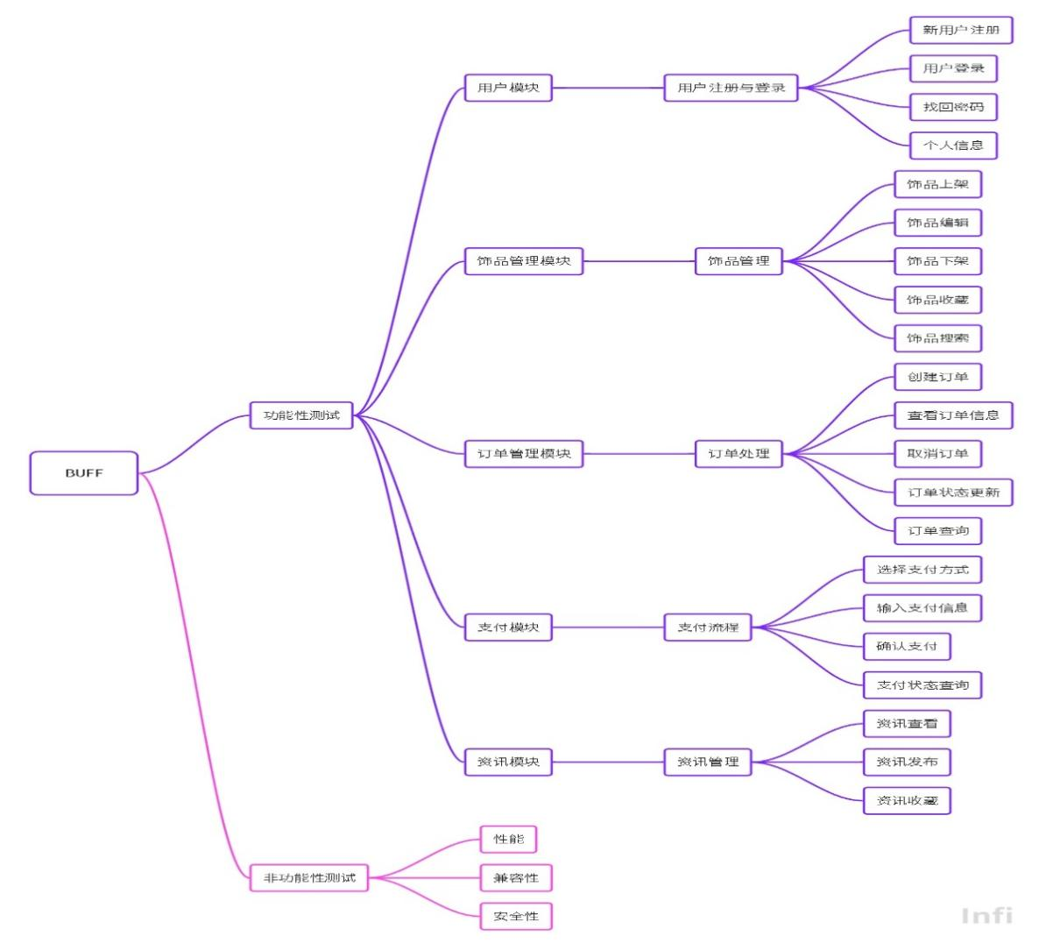

3. 测试用例设计
ID:BUFF001
用例名称：账号密码登录
测试项：验证输入错误的密码是否有正确响应。
测试环境：Windows11和Edge浏览器。
优先级：高
步骤：
1.打开浏览器
2.输入网易BUFF，搜索进入正确网站
3.点击登录/注册
4.在账号的输入框中输入用户网易手机账号
5.在密码里输入错误密码
6.点击"登录"按钮
期望结果：
登录失败，页面重新回到登录页面，并提示"用户密码错误"。
ID:BUFF002
用例名称：账号密码登录
测试项：验证输入错误的账号是否有正确响应。
测试环境：Windows11和Edge浏览器。
优先级：高
步骤：
1.打开浏览器
2.输入网易BUFF，搜索进入正确网站
3.点击登录/注册
4.在账号的输入框中输入错误用户网易手机账号
5.在密码里输入密码
6.点击"登录"按钮
期望结果：
登录失败，页面重新回到登录页面，并提示"用户账号错误"。
ID:BUFF003
用例名称：短信快捷登录
测试项：验证输入错误的验证码是否有正确响应。
测试环境：Windows11和Edge浏览器。
优先级：高
步骤：
1.打开浏览器
2.输入网易BUFF，搜索进入正确网站
3.点击登录/注册
4.在账号里输入用户网易手机账号
5.在验证码的输入框中输入错误验证码
6.点击"登录"按钮
期望结果：
登录失败，页面重新回到登录页面，并提示"验证码错误"。
ID：BUFF004
用例名称：进入BUFF的CS2市场
测试项：验证进入BUFF的CS2市场是否成功
测试环境：Windows11和Edge浏览器
优先级：中
步骤：
1.打开浏览器，访问BUFF首页（https://buff.163.com）
2.成功登录
3.进入首页，在首页中点击CS2图标
期望结果：
成功进入CS2市场页面
ID：BUFF005
用例名称：进入BUFF的DOTA2市场
测试项：验证进入BUFF的DOTA2市场是否响应
测试环境：Windows11和Edge浏览器
优先级：中
步骤：
1.打开浏览器，访问BUFF首页（https://buff.163.com）
2.成功登录
3.进入首页，在首页中点击DOTA2图标
期望结果：
成功进入DOTA2市场页面
ID：BUFF006
用例名称：进入BUFF的CS2交易市场
测试项：验证进入BUFF的CS2交易市场是否响应
测试环境：Windows11和Edge浏览器
优先级：中
步骤：
1.打开浏览器，访问BUFF首页（https://buff.163.com）
2.成功登录
3.进入首页，在首页中点击进入市场图标
期望结果：
成功进入CS2交易市场页面
ID:BUFF007
用例名称：测试进入市场按钮
测试项：用户是否能够跳转市场页面
测试环境：Windows 11和Edge浏览器
优先级：中
步骤：
1.登录Buff账户。
2.点击页面中间靠右的"进入市场"，进入市场。
期望结果：
用户能够查看市场页面。
ID: BUFF008
用例名称：测试我的库存按钮
测试项：用户是否能够跳转我的库存页面
测试环境：Windows 11和Edge浏览器
优先级：中
步骤：
1.打开浏览器，搜索Buff网页。
2.点击页面右上角的"我的库存"。
期望结果：
用户能够查看我的库存的内容
ID:BUFF009
用例名称：测试我的求购按钮
测试项：用户是否跳转我的求购页面
测试环境：Windows 11和Edge浏览器
优先级：中
步骤：
1.打开浏览器，搜索Buff网页。
2.点击首页右上角"我的求购"。
期望结果：
用户能够查看我的求购的内容
测试用例 ID Buff010
用例名称: 根据饰品名称搜索
测试项: 用户能否根据饰品名称搜索饰品
测试环境:Windows11和Edge浏览器
优先级:中
步骤:
1.打开浏览器,访问网易Buff首页(https://buff.163.com)
2.点击网页左上角的'饰品市场",进入其中
3.在饰品市场页面,在饰品市场页面右侧搜索栏中,输入饰品名称
4.输入完后点击"搜索"
期望结果:
能搜索到输入的饰品
测试用例 ID Buff011
用例名称: 根据价格区间搜索
测试项: 用户能否根据价格区间搜索饰品
测试环境:Windows11和Edge浏览器
优先级:中
步骤:
1.打开浏览器,访问网易Buff首页(https://buff.163.com)
2.点击网页左上角的'饰品市场",进入其中
3.在饰品市场页面,在饰品市场页面右侧价格栏中,输入饰品的价格区间
4.输入完后点击"确认"
期望结果:
能搜索到价格区间内的饰品
测试用例 ID Buff012
用例名称:根据颜色搜索
测试项: 用户能否根据颜色搜索饰品
测试环境:Windows11和Edge浏览器
优先级:中
步骤:
1.打开浏览器,访问网易Buff首页(https://buff.163.com)
2.点击网页左上角的'饰品市场",进入其中
3.在饰品市场页面,点击饰品市场页面的"颜色"列
4.在颜色里面选项一个颜色进行击
期望结果:
能搜索到所选颜色的饰品
ID：BUFF013
用例名称：在饰品市场中根据饰品类型筛选饰品
测试项：用户能否根据"匕首"或其子项进行筛选
测试环境：windows11+edge浏览器
优先级：中
步骤：
1.打开浏览器，访问buff首页（https://buff.163.com/）并登录
2.点击饰品市场，跳转至饰品市场页面
3.单击"匕首"，观察下方出售栏展示情况
4.滑动鼠标至"匕首"按钮处，在其下拉菜单中选择任意类别点击，观察下方出售栏展示情况
期望结果：
用户可以通过"匕首"进行筛选，出售栏只显示匕首相关饰品
ID：BUFF014
用例名称：在饰品市场中根据饰品类型筛选饰品
测试项：用户能否根据手枪或其子项进行筛选
测试环境：windows11+edge浏览器
优先级：中
步骤：
1.打开浏览器，访问buff首页（https://buff.163.com/）并登录
2.点击饰品市场，跳转至饰品市场页面
3.单击"手枪"按钮，观察下方出售栏展示情况
4.滑动鼠标至"手枪"按钮处，在其下拉菜单中选择任意类别点击，观察下方出售栏展示情况
期望结果：
用户可以通过"手枪"进行筛选，出售栏只显示"手枪"相关饰品
ID：BUFF015
用例名称：在饰品市场中根据饰品类型筛选饰品
测试项：用户能否根据印花或其子项进行筛选
测试环境：windows11+edge浏览器
优先级：中
步骤：
1.打开浏览器，访问buff首页（https://buff.163.com/）并登录
2.点击饰品市场，跳转至饰品市场页面
3.单击印花，观察下方出售栏展示情况
4.滑动鼠标至"印花"按钮处，在其下拉菜单中选择任意类别点击，观察下方出售栏展示情况
期望结果：
用户可以通过"印花"进行筛选，出售栏只显示印花相关饰品
ID：BUFF016
用例名称：饰品品质筛选
测试项：用户能否使用品质进行筛选
测试环境：Windows11，edge浏览器
优先级：中
步骤:
1.打开浏览器，搜索Buff网页。
2.点击网页右上角的饰品市场。
3.点击品质按钮，在下拉框中选择非凡品质。
期望结果：
用户能够成功使用非凡品质进行筛选
ID：BUFF017
用例名称：饰品价格降序排序
测试项：用户能否使用价格降序排序
测试环境：Windows11，edge浏览器
优先级：中
步骤:
1.打开浏览器，搜索Buff网页。
2.点击网页右上角的饰品市场。
3.点击排序按钮，在下拉框中选择价格降序排序。
期望结果：
饰品成功按照价格降序排序。
ID：BUFF018
用例名称：饰品类别筛选
测试项：用户能否使用类别进行筛选
测试环境：Windows11，edge浏览器
优先级：中
步骤:
1.打开浏览器，搜索Buff网页。
2.点击网页右上角的饰品市场。
3.点击类别按钮，在下拉框中选择普通类别。
期望结果：
用户能够成功使用普通类别进行筛选。
ID:BUFF019
用例名称:资讯分类切换
测试项: 用户能否使用资讯页面的分类切换
测试环境:Windows11，edge浏览器
优先级:中
步骤:
1.打开浏览器，进入BUFF主页面
2.点击页面导航栏的"资讯"
4.点击"全部"选项卡
5.点击"CS2"选项卡
6.点击"DOTA2"选项卡
期望结果：
用户能够通过选择不同选项卡实现资讯分类切换。
ID:BUFF020
用例名称:资讯收藏功能
测试项: 用户能否使用资讯页面的收藏功能
测试环境:Windows11，edge浏览器
优先级:中
步骤:
1.打开浏览器，进入BUFF主页面
2.点击页面导航栏的"资讯"
3.点击任一条资讯的收藏图标
4.点击页面右侧的"收藏"选项卡
5.点击"资讯收藏"选项卡
期望结果：
用户能够通过点击资讯页面的收藏按钮实现资讯的收藏功能。
ID:BUFF021
用例名称:资讯投稿功能
测试项: 用户能否使用资讯页面的投稿功能
测试环境:Windows11，edge浏览器
优先级:中
步骤:
1.打开浏览器，进入BUFF主页面
2.点击页面导航栏的"资讯"
3.点击页面右上部分的"文章投稿"按钮
4.输入"标题内容"、"正文内容"、上传"文章封面"、选择"投稿分类"
5.点击"提交"按钮
期望结果：
用户能够通过资讯页面的投稿按钮实现资讯的投稿发布功能。

